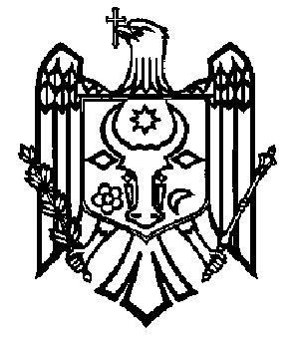
Republica Moldova
Raionul Călăraşi Consiliul sătesc Pîrjolteni

MD 4433, Republica Moldova, raionul Călărași, satul Pîrjolteni
Tel/Fax: 0244-61-236; Tel: 0244-61-238; pr_pirjolteni@mail.ru

D E C I Z I E nr. 08/01 Proiect
din 09 decembrie 2022

Cu privire la aprobarea în prima
lectură a bugetului primăriei
Pîrjolteni pentru anul 2023”

Proiectul bugetului primăriei Pîrjolteni pentru anul 2020, a fost calculat în conformitate cu ”Particularitățile privind elaborarea de către autoritățile publice locale a proiectelor bugetelor locale pentru anul 2022”, elaborate de Ministerul Finanțelor, ținându-se cont de politica statului în domeniul veniturilor și cheltuielilor bugetare, de prognozele macroeconomice, examinând raportul prezentat de d-l primar Vasile Stavilă şi în temeiul:
- art. 14 punct 2 lit.(n) al Legii nr. 436-XVI din 28.12.2006, privind administraţia publică locală;
- Legii nr. 397-XV din 16.10.2003, privind finanţele publice locale;
- Legii 847-XIII din 24 mai 1996, privind sistemul bugetar și procesul bugetar;
În baza Regulamentului privind constituirea şi funcţionarea Consiliului sătesc Pîrjolteni, aprobat prin decizia Consiliului sătesc nr.09/01 din 06.12.2019;
Avizului comisiei de specialitate pentru problemele în economie, buget și finanțe;
Consiliul sătesc DECIDE:

- Se aprobă, în prima lectură, bugetul primăriei Pîrjolteni pentru anul 2023, la venituri în sumă de 4986,0 mii lei și la cheltuieli în sumă de 5236,0 mii lei, cu deficit bugetar în sumă de 250,0 mii lei, cu acoperire financiară din soldul de mijloace bănești, estimat la 01.01.2023.
- Plafonul datoriei la 01.01.2023 va fi egal cu zero.
- Controlul asupra executării prezentei decizii i se atribuie d-lui primar Vasile Stavilă.
Au votat: Pro-, împotrivă, s-au abținut-.

Președintele ședinței
Contrasemnează:
Secretar al consiliului Svetlana Danu

Ex: Veronica Dimitriu, contabil-șef, tel: 0244-61247

